ГУАП
КАФЕДРА № 43
ОТЧЕТ
ЗАЩИЩЕН С ОЦЕНКОЙ
ПРЕПОДАВАТЕЛЬ
 |  |  |  | Скобцов Ю.А.
должность, уч. степень, звание |  | подпись, дата |  | инициалы, фамилия

ОТЧЕТ О ЛАБОРАТОРНОЙ РАБОТЕ № 3
Решение задач комбинаторной оптимизации с помощью генетических алгоритмов
на примере задачи укладки рюкзака
Вариант 4
по курсу: Эволюционные методы проектирования программно-информационных систем
РАБОТУ ВЫПОЛНИЛ
СТУДЕНТ гр. № | 4332К |  |  |  | Могилатов С.И.
 |  |  | подпись, дата |  | инициалы, фамилия

Санкт-Петербург 2026

СОДЕРЖАНИЕ
Обновите поле содержания в Word

ВВЕДЕНИЕ
Генетические алгоритмы позволяют искать решения в больших дискретных пространствах, используя имитацию естественного отбора. В лабораторной работе исследуется задача 0/1-рюкзака, в которой необходимо выбрать набор предметов максимальной стоимости при ограниченной вместимости.
Цель работы - реализовать генетический алгоритм с двоичным кодированием для задач укладки рюкзака, сравнить результат с точным оптимумом, исследовать влияние основных параметров и проанализировать алгоритм восстановления недопустимых решений.
В работе рассмотрены тест P04 простой сложности и набор 7 повышенной сложности для варианта 4. Приведены постановка задачи, теоретические сведения, описание программы, результаты экспериментов, графики сходимости и ответ на контрольный вопрос.

1 ЗАДАНИЕ И ПОСТАНОВКА ЗАДАЧИ

1.1 Индивидуальное задание
Согласно методическим указаниям для варианта 4 требуется использовать двоичное кодирование решения. Для задания простой сложности выбирается тестовый набор 4 (P04), для задания повышенной сложности - набор 7. Необходимо реализовать генетический алгоритм, сравнить решение с оптимальным, построить графики сходимости при разных параметрах, проанализировать время работы и точность, а также ответить на контрольный вопрос 4.
Таблица 1 - Параметры индивидуального задания
Показатель | Значение
Вариант | 4
Кодирование | двоичное
Простая задача | P04
Повышенная задача | набор 7
Контрольный вопрос | 4

1.2 Математическая постановка
Пусть x_i принимает значение 0 или 1 и показывает, выбран ли предмет i. Тогда требуется максимизировать стоимость F(x) = sum(p_i x_i) при ограничении sum(w_i x_i) <= C. Для P04 вместимость C равна 50, а эталонное решение имеет хромосому (1, 0, 0, 1, 0, 0, 0), суммарный вес 50 и стоимость 107.
Для набора 7 повышенной сложности используется 50 предметов и вместимость 12828. Точный эталонный результат, рассчитанный динамическим программированием, равен 16763 при весе 12820.
Таблица 2 - Базовые параметры генетического алгоритма
Параметр | P04 | Набор 7
Размер популяции | 60 | 100
Число поколений | 250 | 400
Вероятность кроссовера | 0,85 | 0,85
Вероятность мутации | 1/n | 0,02
Метод кроссовера | двухточечный | двухточечный
Элитизм | 2 | 2
Число seed | 5 | 5

2 ТЕОРЕТИЧЕСКИЕ СВЕДЕНИЯ

2.1 Двоичное кодирование
При двоичном кодировании хромосома имеет длину n и состоит из нулей и единиц. Позиция гена соответствует номеру предмета. Такое представление непосредственно задает подмножество предметов, однако стандартные операции кроссовера и мутации могут привести к превышению вместимости рюкзака.

2.2 Генетические операторы и восстановление
В программе используется турнирный отбор, двухточечный кроссовер, побитовая мутация и элитизм. После формирования хромосомы выполняется жадное восстановление: из перегруженного решения удаляется выбранный предмет с минимальным отношением стоимости к весу. Процедура повторяется до получения допустимого решения.

2.3 Критерии оценки
Качество особи оценивается суммарной стоимостью восстановленного решения. В экспериментах дополнительно измеряются суммарный вес, ошибка относительно точного оптимума, процент точности и время выполнения. Фиксация seed позволяет сравнивать варианты параметров на воспроизводимых запусках.

3 РЕАЛИЗАЦИЯ И РЕЗУЛЬТАТЫ

3.1 Структура программы
Файл data.py содержит проверяемые исходные данные P04 и набора 7. В knapsack_ga.py реализованы оценка и восстановление особей, точный динамический эталон, турнирный отбор, двухточечный кроссовер, мутация, элитизм и основной цикл генетического алгоритма. Сценарий run_experiments.py выполняет базовые серии и параметрическое исследование, сохраняет CSV/JSON и строит графики.

3.2 Результаты базовых запусков
Таблица 3 - Сравнение с точным оптимумом
Набор | Точный profit | Вес | Лучший ГА | Средний ГА | Точность, % | Среднее время, с
P04 | 107 | 50 | 107 | 107.0 | 100.00 | 0.080
Набор 7 | 16763 | 12820 | 16763 | 16752.8 | 99.94 | 0.634

Для P04 генетический алгоритм во всех пяти запусках получил оптимальную стоимость 107 и вес 50. Для набора 7 лучшая серия достигла точного результата 16763 при среднем значении 16752.8, что соответствует средней точности 99.94%. Все сохраненные решения удовлетворяют ограничению вместимости.
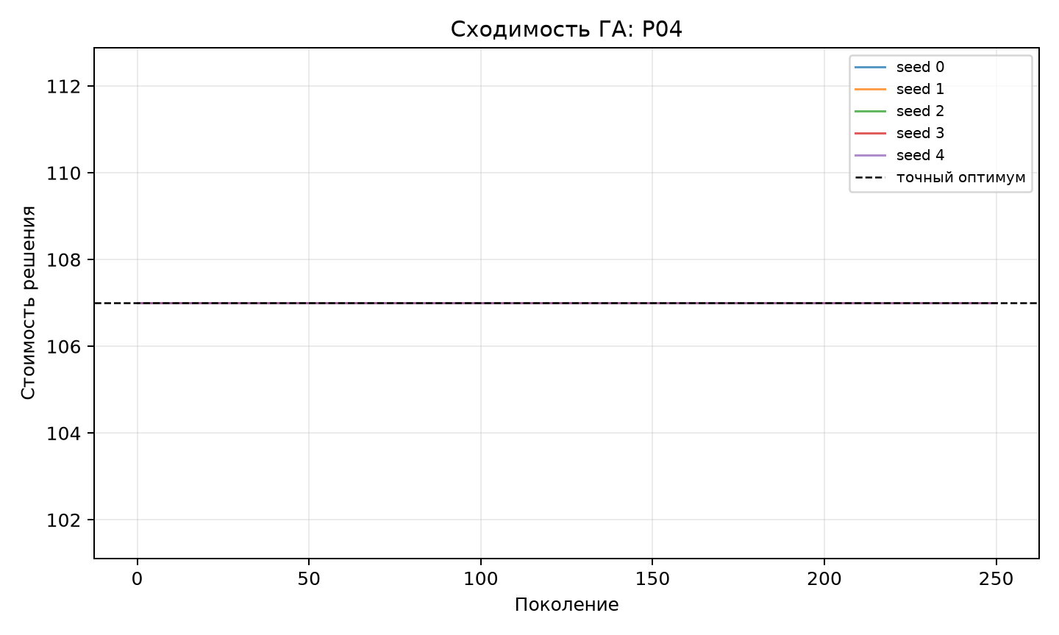
Рисунок 1 - Сходимость генетического алгоритма для P04
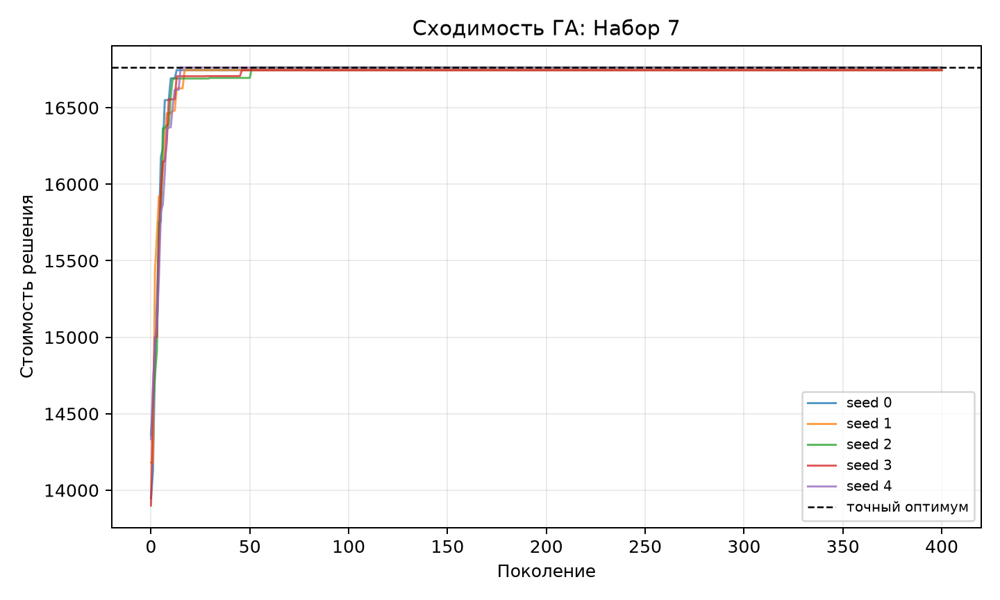
Рисунок 2 - Сходимость генетического алгоритма для набора 7

4 ИССЛЕДОВАНИЕ ПАРАМЕТРОВ

4.1 Влияние мощности популяции
При увеличении популяции растет разнообразие хромосом и количество вычислений в каждом поколении. Для набора 7 сравнивались 20, 60 и 100 особей. Увеличение популяции не гарантирует монотонного роста точности, но снижает риск преждевременной потери перспективных комбинаций.
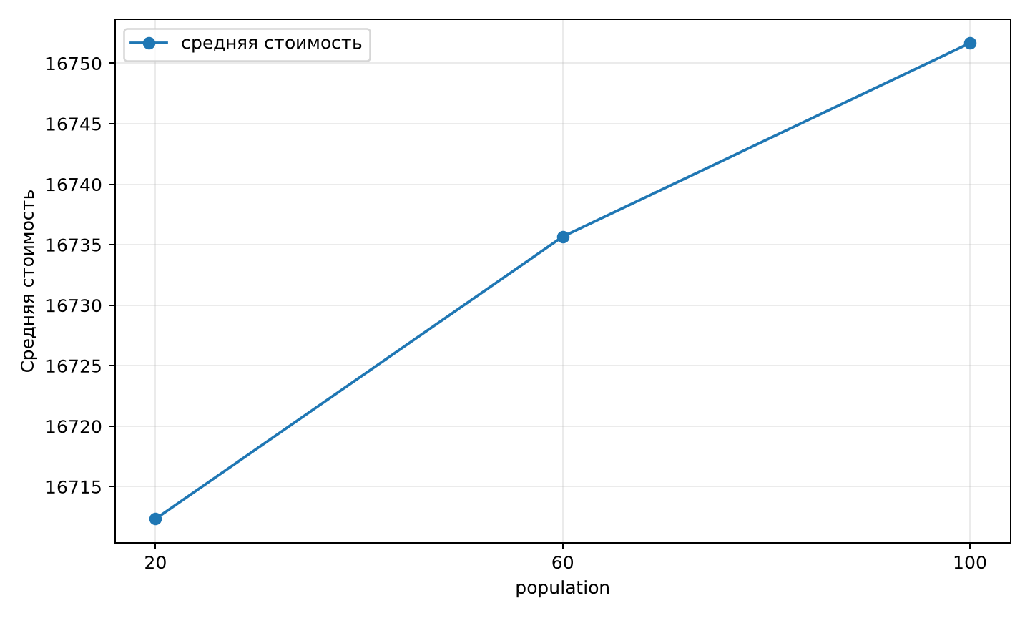
Рисунок 3 - Влияние мощности популяции на среднюю стоимость

4.2 Влияние вероятности кроссовера
Вероятность кроссовера определяет долю потомков, полученных путем обмена фрагментами родительских хромосом. При малой вероятности сильнее сохраняются родительские решения, а при значении, близком к единице, пространство поиска исследуется интенсивнее. В работе рассмотрены значения 0,60, 0,85 и 1,00.
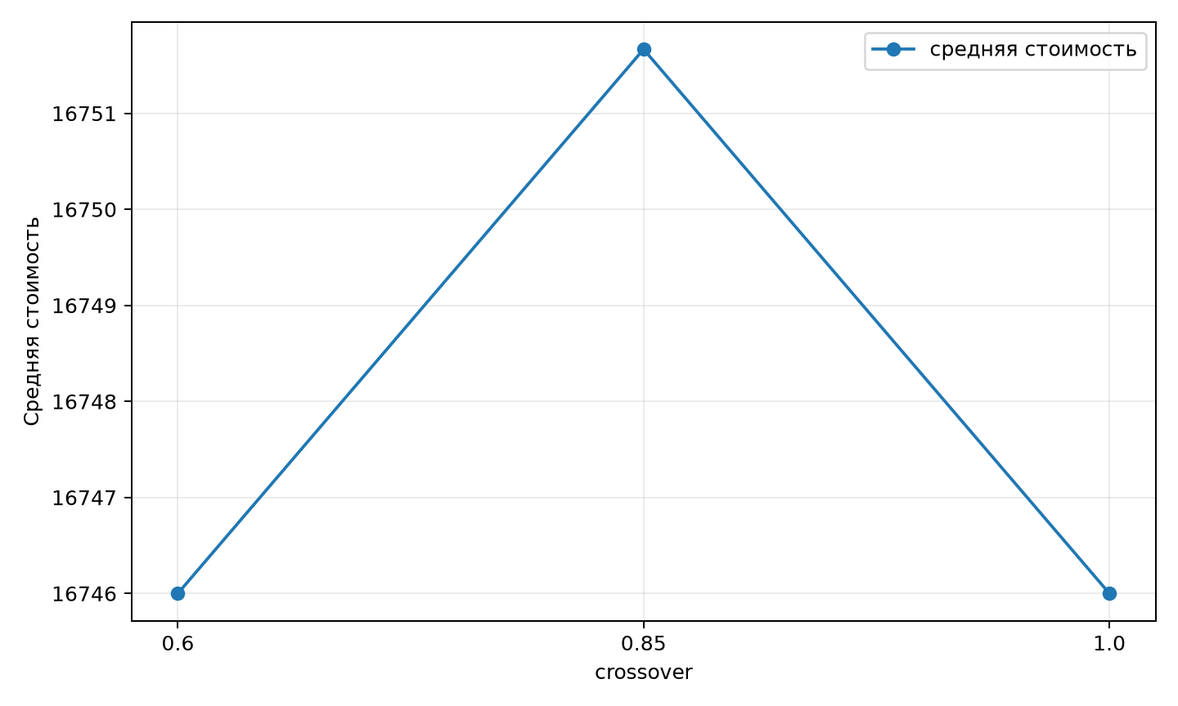
Рисунок 4 - Влияние вероятности кроссовера

4.3 Влияние вероятности мутации
Мутация поддерживает разнообразие популяции и позволяет выходить из локальных областей поиска. Слишком малая вероятность ограничивает разнообразие, а слишком большая разрушает найденные комбинации. В работе рассмотрены значения 0,005, 0,02 и 0,05.
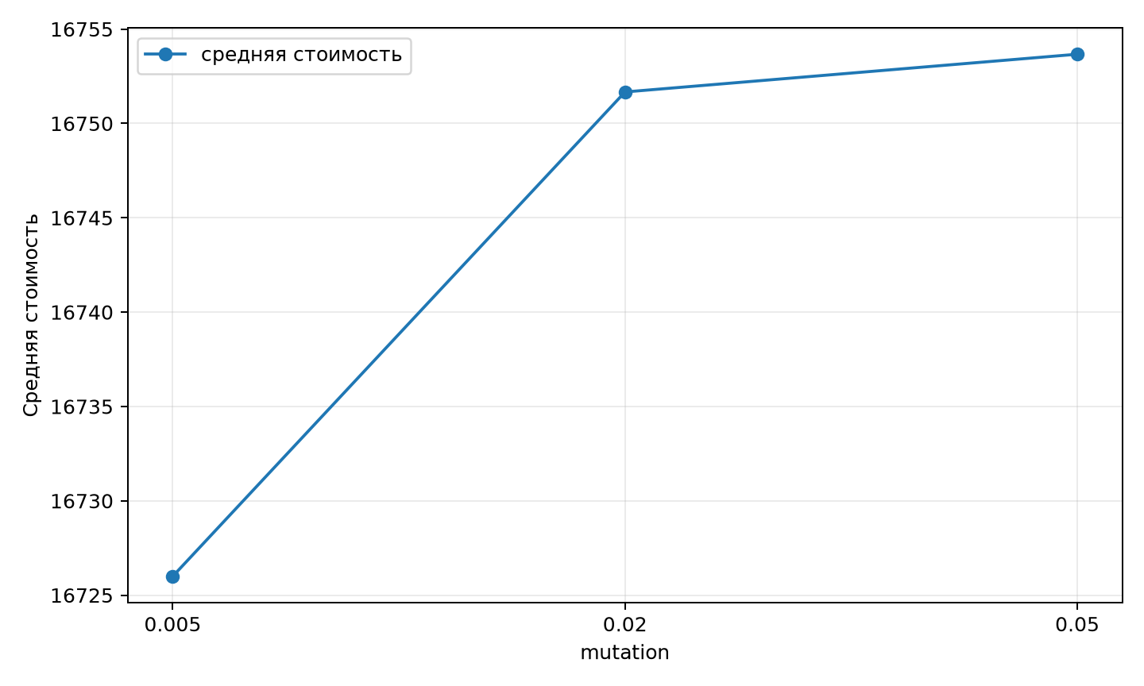
Рисунок 5 - Влияние вероятности мутации
Таблица 4 - Результаты параметрического исследования набора 7
Фактор | Значение | Средняя стоимость | Точность, % | Время, с
population | 20 | 16712.3 | 99.70 | 0.117
population | 60 | 16735.7 | 99.84 | 0.374
population | 100 | 16751.7 | 99.93 | 0.632
crossover | 0.6 | 16746.0 | 99.90 | 0.613
crossover | 0.85 | 16751.7 | 99.93 | 0.643
crossover | 1.0 | 16746.0 | 99.90 | 0.631
mutation | 0.005 | 16726.0 | 99.78 | 0.588
mutation | 0.02 | 16751.7 | 99.93 | 0.629
mutation | 0.05 | 16753.7 | 99.94 | 0.680

5 ВЫВОДЫ
В ходе лабораторной работы реализован генетический алгоритм с двоичным кодированием для задачи 0/1-рюкзака. Для устранения недопустимых решений применено жадное восстановление по отношению стоимости к весу.
На тесте P04 алгоритм во всех базовых запусках нашел эталонное решение со стоимостью 107 и весом 50. На наборе 7 повышенной сложности лучшая серия достигла точного динамического оптимума 16763 при допустимом весе 12820. Это подтверждает работоспособность двоичного кодирования и оператора восстановления.
Параметрическое исследование показало, что размер популяции и вероятности генетических операторов задают компромисс между разнообразием поиска, точностью и временем. Результаты экспериментов сохранены в CSV и JSON, а исходный код приведен в приложениях.

6 ОТВЕТ НА КОНТРОЛЬНЫЙ ВОПРОС
Алгоритм восстановления преобразует недопустимую особь в допустимую, если после скрещивания или мутации общий вес выбранных предметов превышает вместимость рюкзака. Для этого из текущего решения последовательно удаляются выбранные предметы по заданному правилу. В данной работе удаляется предмет с минимальным отношением стоимости к весу. После устранения перегрузки решение снова проверяется, и полученная допустимая хромосома используется для оценки и дальнейшей эволюции.

СПИСОК ИСПОЛЬЗОВАННЫХ ИСТОЧНИКОВ
1. Лабораторная работа № 3. Решение задач комбинаторной оптимизации с помощью генетических алгоритмов на примере задачи укладки рюкзака: методические указания.
2. Вирсански Э. Генетические алгоритмы на Python / пер. с англ. А. А. Слинкина. - М.: ДМК Пресс, 2020. - 286 с.
3. Скобцов Ю. А. Вычислительный интеллект. - СПб.: ГУАП, 2022. - 138 с.
4. GUAP. Нормативная документация для учебного процесса. - URL: https://guap.ru/c/regdocs/docs/uch (дата обращения: 27.09.2026).
5. Burkardt J. KNAPSACK_01: Data for the 01 Knapsack Problem. - URL: https://people.sc.fsu.edu/~jburkardt/datasets/knapsack_01/ (дата обращения: 27.09.2026).

Приложение А. Листинг алгоритма
"""Binary genetic algorithm for 0/1 knapsack benchmarks."""

from __future__ import annotations

from dataclasses import dataclass
import random
from time import perf_counter
from typing import Iterable

from data import KnapsackProblem

@dataclass(frozen=True)
class Evaluation:
chromosome: tuple[int, ...]
weight: int
profit: int

@dataclass(frozen=True)
class GARun:
problem: str
best: Evaluation
history: tuple[int, ...]
elapsed_seconds: float
seed: int
parameters: dict[str, float | int | str]

def _validate_chromosome(chromosome: Iterable[int], problem: KnapsackProblem) -> tuple[int, ...]:
result = tuple(int(gene) for gene in chromosome)
if len(result) != len(problem.weights):
raise ValueError("chromosome length must equal the number of items")
if any(gene not in (0, 1) for gene in result):
raise ValueError("binary chromosome genes must be 0 or 1")
return result

def repair(chromosome: Iterable[int], problem: KnapsackProblem) -> Evaluation:
"""Repair an overweight chromosome by removing the least profitable density items."""
genes = list(_validate_chromosome(chromosome, problem))
weight = sum(gene * item_weight for gene, item_weight in zip(genes, problem.weights))
while weight > problem.capacity:
selected = [i for i, gene in enumerate(genes) if gene]
if not selected:
break
index = min(
selected,
key=lambda i: (problem.profits[i] / problem.weights[i], problem.profits[i], -i)
if problem.weights[i]
else (-float("inf"), problem.profits[i], -i),
)
genes[index] = 0
weight -= problem.weights[index]
profit = sum(gene * item_profit for gene, item_profit in zip(genes, problem.profits))
return Evaluation(tuple(genes), weight, profit)

def evaluate(chromosome: Iterable[int], problem: KnapsackProblem) -> Evaluation:
return repair(chromosome, problem)

def exact_optimum(problem: KnapsackProblem) -> Evaluation:
"""Solve the benchmark exactly with 0/1 dynamic programming for validation."""
capacity = problem.capacity
values = [0] * (capacity + 1)
choices: list[bytearray] = [bytearray(capacity + 1) for _ in problem.weights]
for index, (weight, profit) in enumerate(zip(problem.weights, problem.profits)):
for current in range(capacity, weight - 1, -1):
candidate = values[current - weight] + profit
if candidate > values[current]:
values[current] = candidate
choices[index][current] = 1

chromosome = [0] * len(problem.weights)
current = capacity
for index in range(len(problem.weights) - 1, -1, -1):
if choices[index][current]:
chromosome[index] = 1
current -= problem.weights[index]
return evaluate(chromosome, problem)

def _tournament(population: list[Evaluation], rng: random.Random, size: int = 3) -> Evaluation:
contestants = [population[rng.randrange(len(population))] for _ in range(size)]
return max(contestants, key=lambda individual: individual.profit)

def _crossover(
first: tuple[int, ...],
second: tuple[int, ...],
rng: random.Random,
method: str,
) -> tuple[tuple[int, ...], tuple[int, ...]]:
if len(first) < 2:
return first, second
if method == "two_point" and len(first) >= 3:
left, right = sorted(rng.sample(range(1, len(first)), 2))
child_a = first[:left] + second[left:right] + first[right:]
child_b = second[:left] + first[left:right] + second[right:]
else:
point = rng.randrange(1, len(first))
child_a = first[:point] + second[point:]
child_b = second[:point] + first[point:]
return child_a, child_b

def _mutate(chromosome: tuple[int, ...], rng: random.Random, probability: float) -> tuple[int, ...]:
return tuple(1 - gene if rng.random() < probability else gene for gene in chromosome)

def genetic_algorithm(
problem: KnapsackProblem,
*,
population_size: int = 60,
generations: int = 250,
crossover_probability: float = 0.85,
mutation_probability: float | None = None,
crossover_method: str = "two_point",
elite_size: int = 2,
seed: int = 0,
) -> GARun:
if population_size < 2 or generations < 1:
raise ValueError("population_size must be >= 2 and generations must be >= 1")
if not 0 <= crossover_probability <= 1 or not 0 <= elite_size < population_size:
raise ValueError("invalid crossover probability or elite size")
if mutation_probability is None:
mutation_probability = 1 / len(problem.weights)
if not 0 <= mutation_probability <= 1:
raise ValueError("mutation probability must be between 0 and 1")
if crossover_method not in {"one_point", "two_point"}:
raise ValueError("unsupported crossover method")

rng = random.Random(seed)
started = perf_counter()
population = [
evaluate((rng.randrange(2) for _ in problem.weights), problem)
for _ in range(population_size)
]
best = max(population, key=lambda individual: individual.profit)
history = [best.profit]

for _ in range(generations):
ordered = sorted(population, key=lambda individual: individual.profit, reverse=True)
next_population = ordered[:elite_size]
while len(next_population) < population_size:
parent_a = _tournament(population, rng)
parent_b = _tournament(population, rng)
child_a, child_b = parent_a.chromosome, parent_b.chromosome
if rng.random() < crossover_probability:
child_a, child_b = _crossover(child_a, child_b, rng, crossover_method)
child_a = _mutate(child_a, rng, mutation_probability)
next_population.append(evaluate(child_a, problem))
if len(next_population) < population_size:
child_b = _mutate(child_b, rng, mutation_probability)
next_population.append(evaluate(child_b, problem))
population = next_population
current = max(population, key=lambda individual: individual.profit)
if current.profit > best.profit:
best = current
history.append(best.profit)

return GARun(
problem=problem.name,
best=best,
history=tuple(history),
elapsed_seconds=perf_counter() - started,
seed=seed,
parameters={
"population_size": population_size,
"generations": generations,
"crossover_probability": crossover_probability,
"mutation_probability": mutation_probability,
"crossover_method": crossover_method,
"elite_size": elite_size,
},
)

Приложение Б. Исходные данные
"""Benchmark data for laboratory work 3, variant 4."""

from __future__ import annotations

from dataclasses import dataclass

@dataclass(frozen=True)
class KnapsackProblem:
name: str
capacity: int
weights: tuple[int, ...]
profits: tuple[int, ...]

def __post_init__(self) -> None:
if len(self.weights) != len(self.profits):
raise ValueError("weights and profits must have the same length")
if self.capacity < 0 or any(w < 0 for w in self.weights):
raise ValueError("capacity and weights must be non-negative")

P04 = KnapsackProblem(
name="P04",
capacity=50,
weights=(31, 10, 20, 19, 4, 3, 6),
profits=(70, 20, 39, 37, 7, 5, 10),
)

SET7 = KnapsackProblem(
name="Набор 7",
capacity=12828,
weights=(
981, 119, 419, 758, 152, 489, 40, 669, 765, 574,
876, 314, 696, 595, 580, 457, 840, 945, 475, 665,
61, 702, 648, 994, 822, 285, 386, 669, 23, 462,
169, 118, 59, 769, 130, 248, 391, 872, 81, 450,
550, 884, 820, 864, 279, 416, 359, 885, 958, 151,
),
profits=(
324, 151, 651, 73, 536, 366, 58, 508, 38, 434,
70, 91, 425, 827, 124, 224, 628, 948, 578, 397,
977, 47, 859, 290, 145, 118, 309, 817, 181, 582,
639, 373, 548, 63, 60, 206, 681, 428, 315, 586,
454, 300, 795, 699, 245, 575, 526, 876, 730, 288,
),
)

PROBLEMS = {P04.name: P04, SET7.name: SET7}

Приложение В. Сценарий экспериментов
"""Run reproducible experiments for laboratory work 3."""

from __future__ import annotations

import csv
import json
from pathlib import Path
import statistics
import sys

import matplotlib.pyplot as plt

ROOT = Path(__file__).resolve().parent
if str(ROOT) not in sys.path:
sys.path.insert(0, str(ROOT))

from data import P04, SET7, KnapsackProblem
from knapsack_ga import GARun, exact_optimum, genetic_algorithm

RESULTS = ROOT / "results"
BASELINE = {
P04.name: {"population_size": 60, "generations": 250, "seeds": range(5)},
SET7.name: {"population_size": 100, "generations": 400, "seeds": range(5)},
}

def run_once(problem: KnapsackProblem, seed: int, **overrides: int | float | str) -> GARun:
parameters = dict(BASELINE[problem.name])
parameters.pop("seeds")
parameters.update(overrides)
return genetic_algorithm(problem, seed=seed, **parameters)

def as_result(problem: KnapsackProblem, run: GARun, optimum: int, label: str) -> dict:
return {
"problem": problem.name,
"label": label,
"seed": run.seed,
"profit": run.best.profit,
"weight": run.best.weight,
"capacity": problem.capacity,
"error": optimum - run.best.profit,
"accuracy_percent": 100 * run.best.profit / optimum if optimum else 100.0,
"elapsed_seconds": run.elapsed_seconds,
"chromosome": list(run.best.chromosome),
"parameters": run.parameters,
}

def summarize(rows: list[dict]) -> dict:
profits = [row["profit"] for row in rows]
accuracies = [row["accuracy_percent"] for row in rows]
return {
"runs": len(rows),
"best_profit": max(profits),
"mean_profit": statistics.mean(profits),
"stdev_profit": statistics.stdev(profits) if len(profits) > 1 else 0.0,
"mean_accuracy_percent": statistics.mean(accuracies),
"mean_time_seconds": statistics.mean(row["elapsed_seconds"] for row in rows),
}

def save_csv(path: Path, rows: list[dict]) -> None:
fields = [
"problem", "label", "seed", "profit", "weight", "capacity", "error",
"accuracy_percent", "elapsed_seconds",
]
with path.open("w", newline="", encoding="utf-8") as stream:
writer = csv.DictWriter(stream, fieldnames=fields)
writer.writeheader()
writer.writerows({field: row[field] for field in fields} for row in rows)

def plot_convergence(problem: KnapsackProblem, runs: list[GARun], optimum: int) -> None:
plt.figure(figsize=(8, 4.8))
for run in runs:
plt.plot(run.history, linewidth=1.2, alpha=0.75, label=f"seed {run.seed}")
plt.axhline(optimum, color="black", linestyle="--", linewidth=1.0, label="точный оптимум")
plt.title(f"Сходимость ГА: {problem.name}")
plt.xlabel("Поколение")
plt.ylabel("Стоимость решения")
plt.grid(alpha=0.25)
plt.legend(fontsize=8)
plt.tight_layout()
plt.savefig(RESULTS / f"convergence_{problem.name.replace(' ', '_').lower()}.png", dpi=180)
plt.close()

def parameter_study(problem: KnapsackProblem, optimum: int) -> list[dict]:
rows: list[dict] = []
base = BASELINE[problem.name]
studies = [
("population", "population_size", [20, 60, 100]),
("crossover", "crossover_probability", [0.60, 0.85, 1.00]),
("mutation", "mutation_probability", [0.005, 0.02, 0.05]),
]
for label, parameter, values in studies:
for value in values:
for seed in range(3):
overrides = {parameter: value}
if parameter == "population_size":
overrides["generations"] = base["generations"]
run = run_once(problem, seed, **overrides)
rows.append(as_result(problem, run, optimum, f"{label}={value}"))
return rows

def plot_parameter_study(rows: list[dict], problem: KnapsackProblem, label: str, filename: str) -> None:
selected = [row for row in rows if row["problem"] == problem.name and row["label"].startswith(label + "=")]
values = []
means = []
accuracies = []
for row in selected:
value = row["label"].split("=", 1)[1]
if value not in values:
values.append(value)
group = [item for item in selected if item["label"] == row["label"]]
means.append(statistics.mean(item["profit"] for item in group))
accuracies.append(statistics.mean(item["accuracy_percent"] for item in group))
x = list(range(len(values)))
fig, axis = plt.subplots(figsize=(8, 4.8))
axis.plot(x, means, marker="o", label="средняя стоимость")
axis.set_xticks(x, values)
axis.set_xlabel(label)
axis.set_ylabel("Средняя стоимость")
axis.grid(alpha=0.25)
axis.legend()
fig.tight_layout()
fig.savefig(RESULTS / filename, dpi=180)
plt.close(fig)

def main() -> None:
RESULTS.mkdir(exist_ok=True)
problems = (P04, SET7)
exact = {problem.name: exact_optimum(problem) for problem in problems}
baseline_rows: list[dict] = []
all_runs: dict[str, list[GARun]] = {}
summaries: dict[str, dict] = {}

for problem in problems:
runs = [run_once(problem, seed) for seed in BASELINE[problem.name]["seeds"]]
all_runs[problem.name] = runs
rows = [as_result(problem, run, exact[problem.name].profit, "baseline") for run in runs]
baseline_rows.extend(rows)
summaries[problem.name] = {
"exact": {
"profit": exact[problem.name].profit,
"weight": exact[problem.name].weight,
"chromosome": list(exact[problem.name].chromosome),
},
"baseline": summarize(rows),
}
plot_convergence(problem, runs, exact[problem.name].profit)

study_rows = []
for problem in problems:
study_rows.extend(parameter_study(problem, exact[problem.name].profit))
save_csv(RESULTS / "baseline.csv", baseline_rows)
save_csv(RESULTS / "parameter_study.csv", study_rows)
for label, filename in (
("population", "parameter_population.png"),
("crossover", "parameter_crossover.png"),
("mutation", "parameter_mutation.png"),
):
plot_parameter_study(study_rows, SET7, label, filename)

summaries["parameter_study"] = {
"rows": len(study_rows),
"best": max(study_rows, key=lambda row: row["profit"]),
}
with (RESULTS / "results_summary.json").open("w", encoding="utf-8") as stream:
json.dump({"problems": summaries}, stream, ensure_ascii=False, indent=2)
print(json.dumps({"problems": summaries}, ensure_ascii=False, indent=2))

if __name__ == "__main__":
main()

